**MANUAL DE USUARIO**

**DE SISTEMA BANCARIO DE DEPOSITO Y RETIRO**

**LOGIN DE USUARIO**

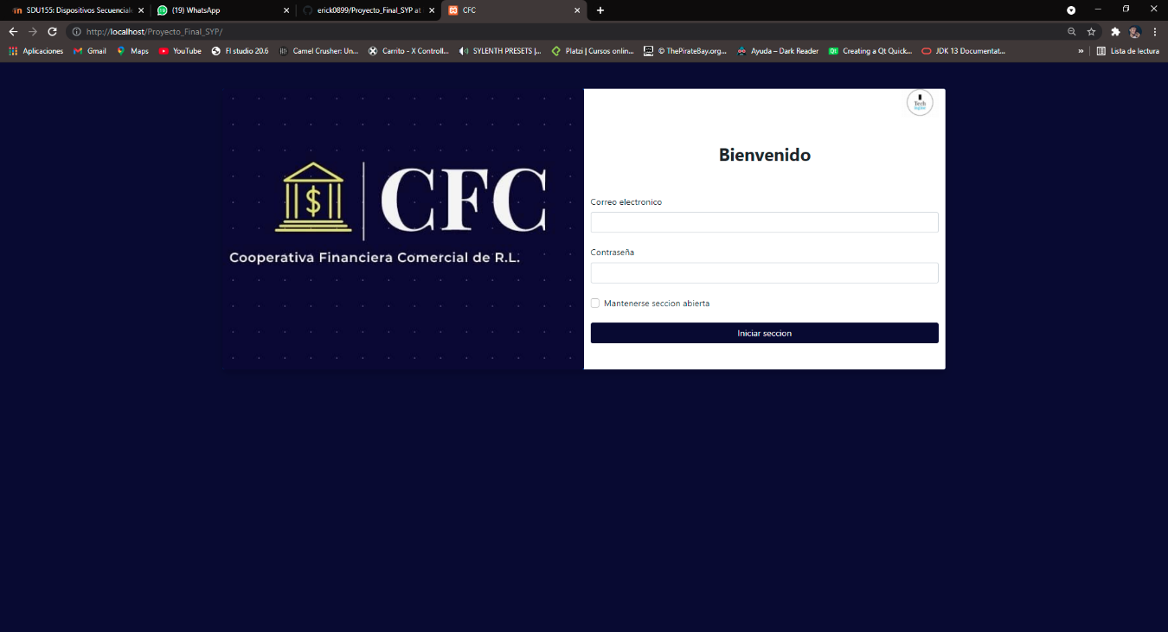



1. Al ingresar al sistema se tendrá que ingresar el usuario que el banco ha proporcionado.
2. Ingresar contraseña.
3. Decidir si mantener sesión iniciada.
4. Dar click en iniciar sesión.

**INTERFAZ**

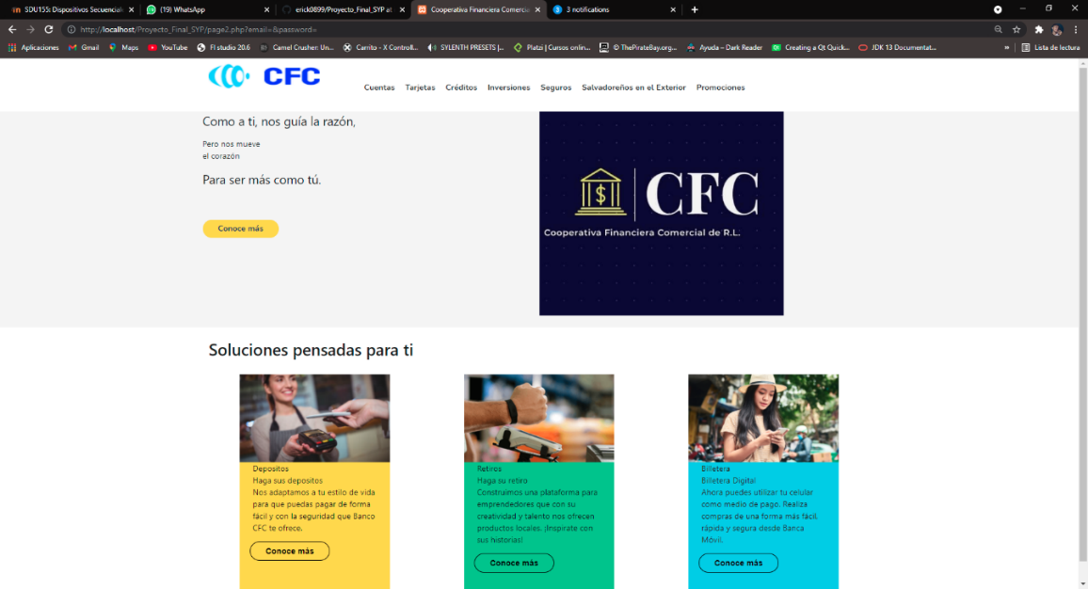Al iniciar sesión con éxito tendrá acceso al sistema y nos aparecerá esta pantalla donde tendremos diversas opciones a elegir como usuario.

**OPCIONES**

1. 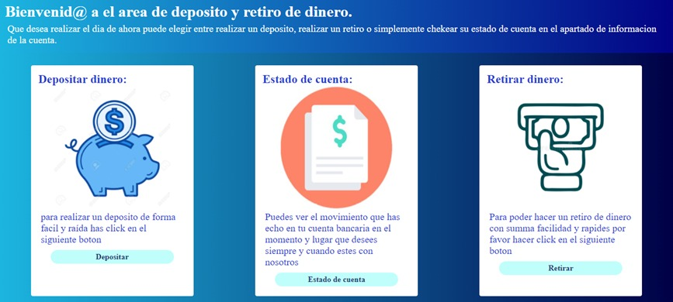En esta ventana se puede elegir la opción de depósito, estado de cuenta y retiro de dinero.
2. Dar click en el botón de la opción deseada.

**Deposito**

1. Ingresar número de cuenta.
2. Ingresar monto a depositar
3. Ingresar motivo de deposito
4. Dar click en el botón Realizar deposito

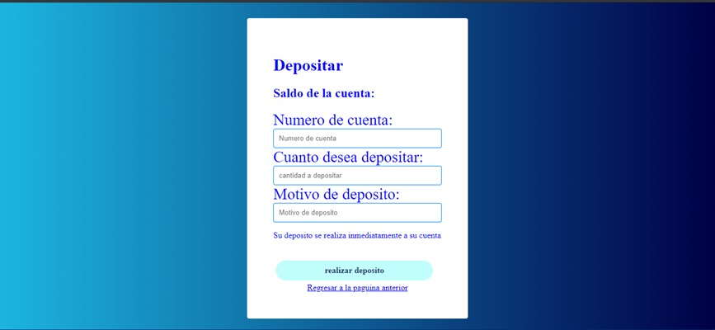

**Retiro**

1. Ingresar número de cuenta.
2. Ingresar monto a retirar.
3. Dar click en el botón Realizar retiro

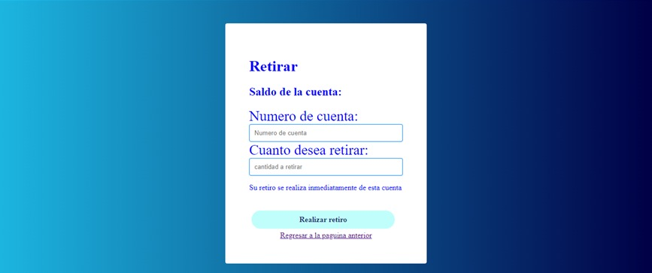

**Estado de cuenta**

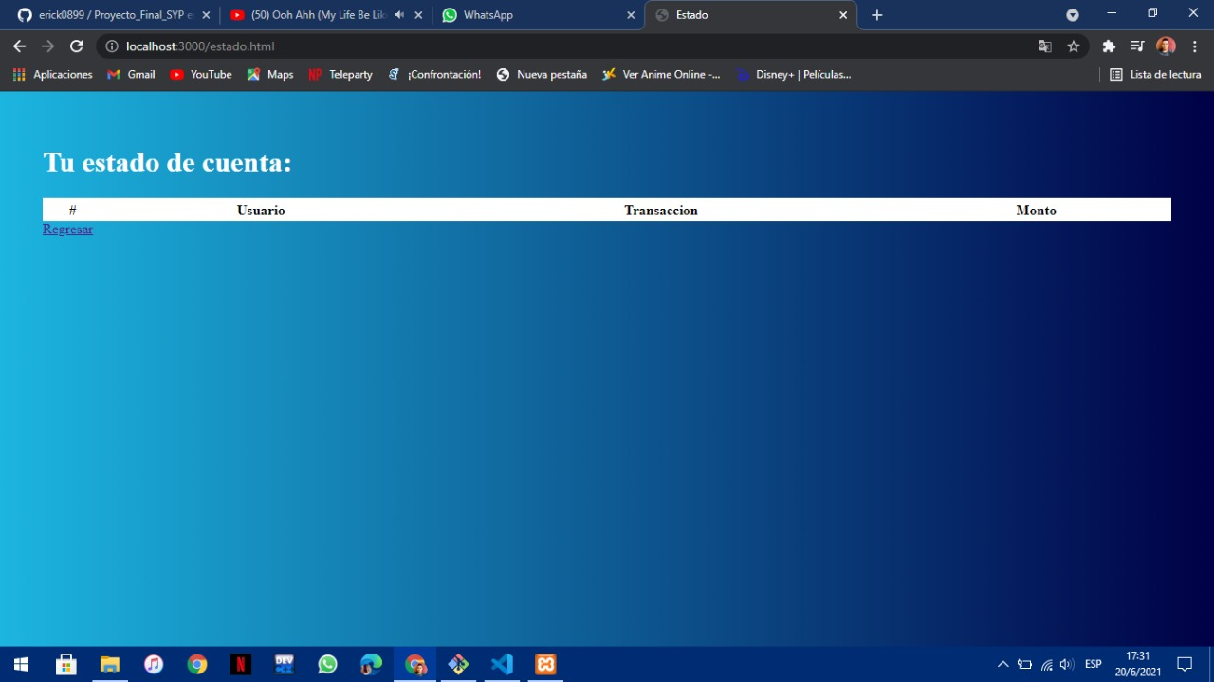Al dar click en la opción de ver estado de cuenta se desplegará esta ventana donde se verán nuestro estado de cuentas, así como las transacciones que hemos realizado.